
Stelt voor: Hause of Grace
TRAVESTIE EN QUEEN SHOW SPEKTAKEL
Zaterdag 6 december
Zaal ’t Centrum – Strijdersstraat 35 – Edegem
Inkomprijs 35€
Enkel via voorverkoop op scopo2650@gmail.com
of op het nummer 0497/40.23.86
Deuren open om 19 uur – start om 20.30 uur

de opbrengst gaat integraal naar ‘het goede doel’

Een avondvullend programma met ambiance, humor, bekende hits in kostuums vol glitter, glamour en spektakel

Onze partners:

DVV-kantoren in Edegem en Borsbeek
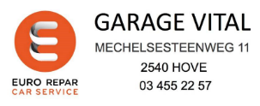

Onze sponsors:
  Peter Vercammen - Edegem 